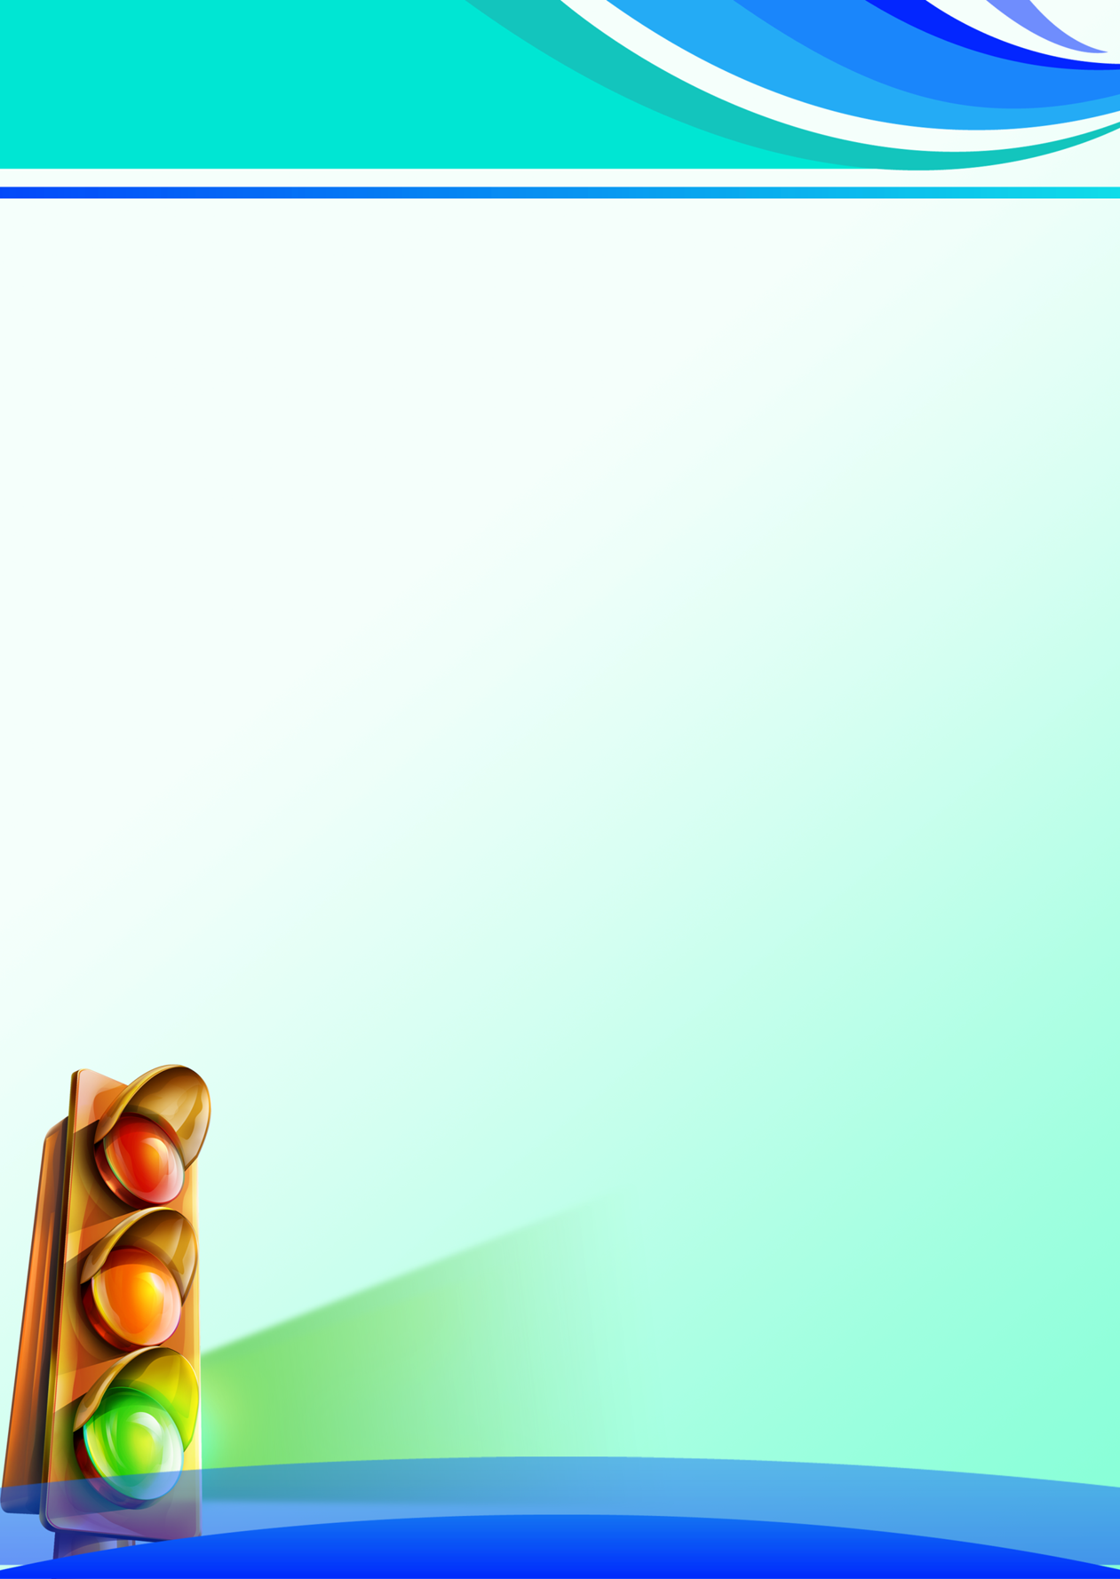

МДОУ «Детский сад № 42»

КОНСУЛЬТАЦИЯ ДЛЯ РОДИТЕЛЕЙ
В ПЕРВОЙ МЛАДШЕЙ ГРУППЕ
ПО ПРАВИЛАМ ДОРОЖНОГО
ДВИЖЕНИЯ

«ДЕТИ НА ДОРОГАХ»

Подготовила:
воспитатель первой
младшей группы № 2
Береснева Д.М.
Симакова Ю.С.

Ярославль, 2022 г.

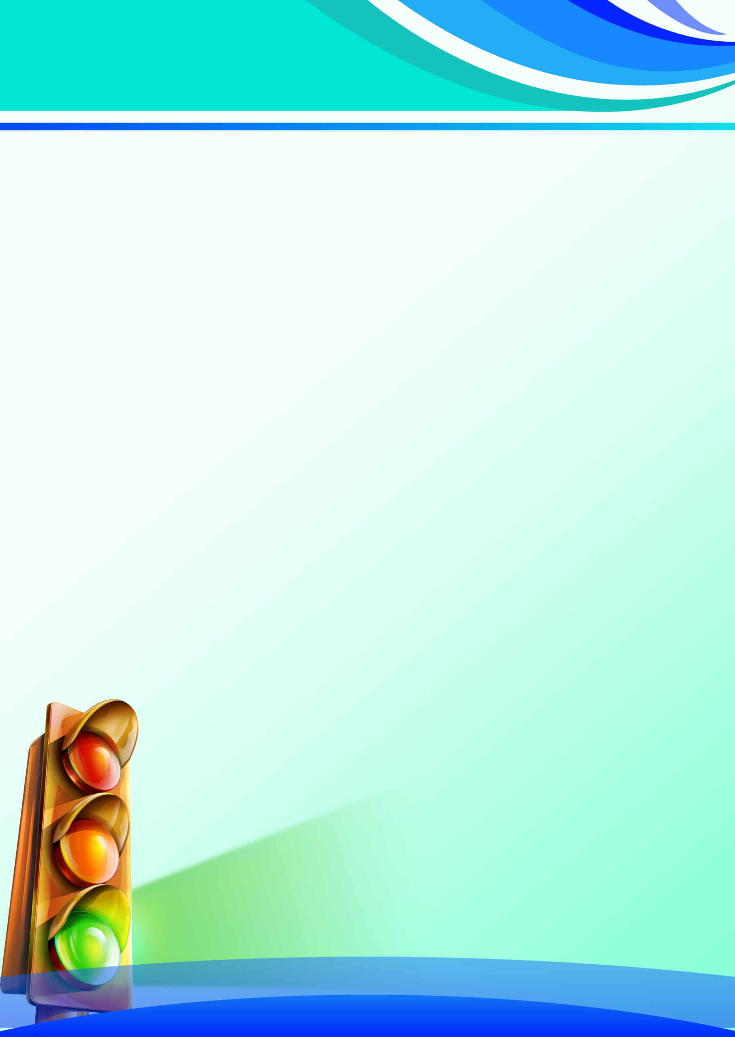

Ребенок начинает знакомиться с правилами дорожного движения еще до прихода в детский сад. Свои первые знания он получает из наблюдений за своими родителями и близкими. Поэтому очень важно, чтобы сами родители не только знали, но и придерживались в повседневной жизни правил дорожного движения.
Воспитание у детей навыков безопасного поведения на улицах города – очень важная проблема. Может возникнуть вопрос: зачем объяснять детям особенности движения транспорта, правила перехода улицы, если малыши всё равно переходят дорогу, только держась за руку взрослого? Но мы должны помнить о том, что формирование сознательного поведения – это длительный процесс. Это сегодня ребенок всюду ходит за ручку с мамой, а завтра он станет самостоятельным пешеходом и пассажиром городского транспорта.

Работа по обучению детей правилам грамотного и безопасного поведения на улицах города, в городском транспорте должна быть систематической. Для того чтобы она принесла результаты, недостаточно одного занятия или беседы, недостаточно и теоретических знаний, они должны применять их на практике.

В детском саду мы проводим беседы, занятия, игры, развлечения, выставки на данную тему. Но этого мало – практическое применение этих знаний целиком ложиться на ваши плечи. Единство наших и ваших требований к детям – это условие безопасности наших детей!

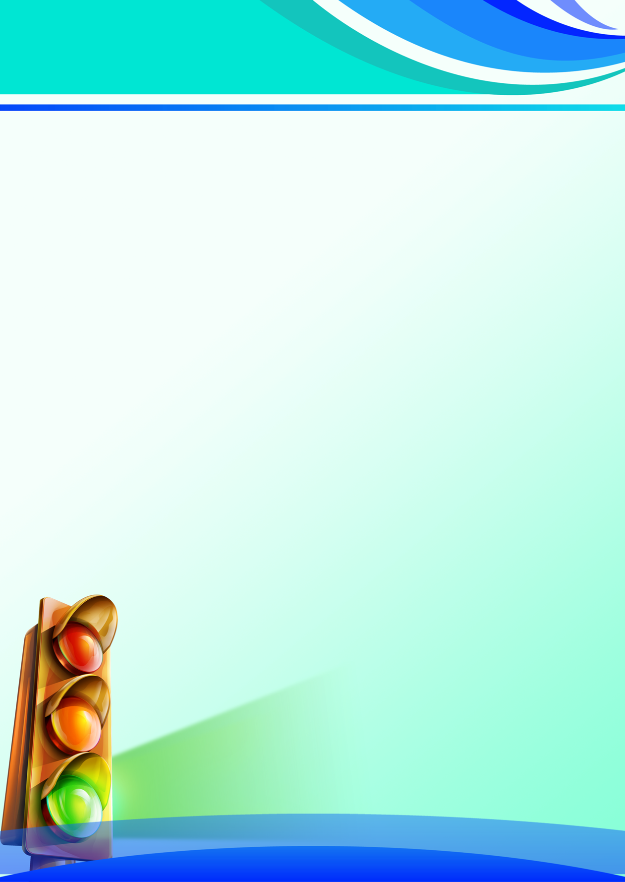

Если вы действительно заинтересованы в том, чтобы ваш ребёнок владел навыками безопасного поведения на дороге, то не сводите процесс обучения к фразе: "Будь осторожен на дороге». Она не объясняет ребёнку, чего собственно на дороге надо бояться. Где его может подстерегать опасность? Лучше используйте движение в детский сад и обратно для отработки навыков поведения на дороге.

Ребёнок твёрдо должен знать, что дорогу можно переходить только в установленных местах: на пешеходном переходе и на перекрёстке. Но и в данном случае никто не может гарантировать его безопасность. Поэтому, прежде чем выйти на дорогу, остановитесь с ребёнком на расстоянии 50см – 1метра от края проезжей части, обратите его внимание. что посмотреть налево и направо надо обязательно с поворотом головы, и если с обеих сторон нет транспорта представляющего опасность, можно выйти на проезжую часть. Переходить дорогу надо спокойным размеренным шагом и не в коем случае не бегом.

Большую опасность для детей представляют не регулируемые пешеходные переходы. Здесь ребёнку важно убедиться, что расстояние до автомашин с обеих сторон позволит ему перейти дорогу без остановки на середине проезжей части
. 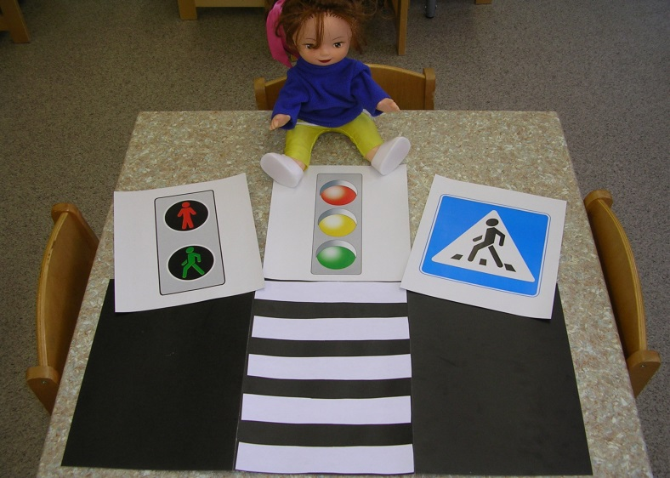
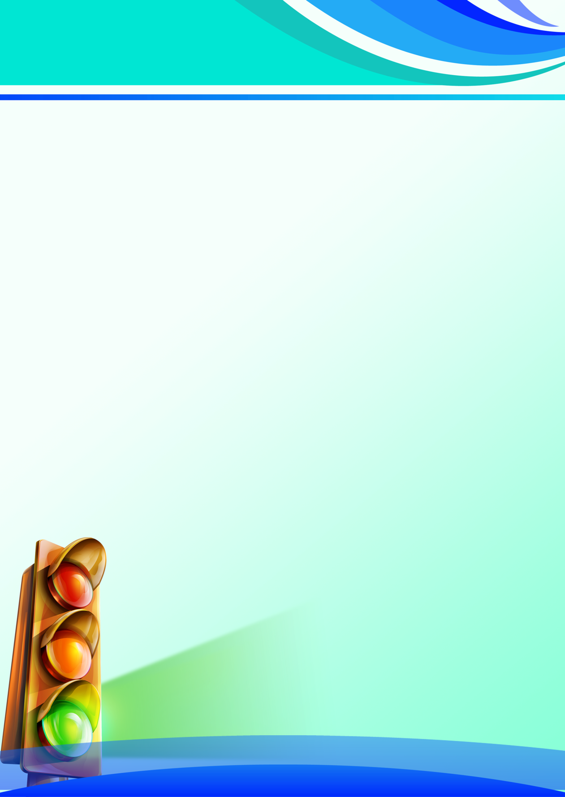

На регулируемом пешеходном переходе объясните ребёнку, что красный и жёлтый сигнал светофора – запрещающие. Особенно опасно выходить на дорогу при жёлтом сигнале, потому что некоторые машины завершают проезд перекрёстка и при этом увеличивают скорость. Зелёный сигнал - разрешающий, но он не гарантирует пешеходу безопасный переход, поэтому прежде чем выйти на дорогу надо посмотреть налево и направо и убедиться, что все машины остановились, опасности нет.
Большую опасность для детей представляют предметы, загораживающие обзор (заборы, стоящие автомашины, зимой – сугробы, летом - кустарники, деревья). Лучше отойти от них подальше, и перейти дорогу, где безопасно.
Рекомендации родителям по обучению детей ПДД.
При выходе из дома.
Если у подъезда дома возможно движение, сразу обратите внимание ребенка, нет ли приближающегося транспорта. Если у подъезда стоят транспортные средства или растут деревья, приостановите свое движение и оглядитесь - нет ли опасности.
При движении по тротуару.
Придерживайтесь правой стороны.
Взрослый должен находиться со стороны проезжей части.
Если тротуар находится рядом с дорогой, родители должны держать ребенка за руку.
Приучите ребенка, идя по тротуару, внимательно наблюдать за выездом машин со двора.
Не приучайте детей выходить на проезжую часть, коляски и санки везите только по тротуару.

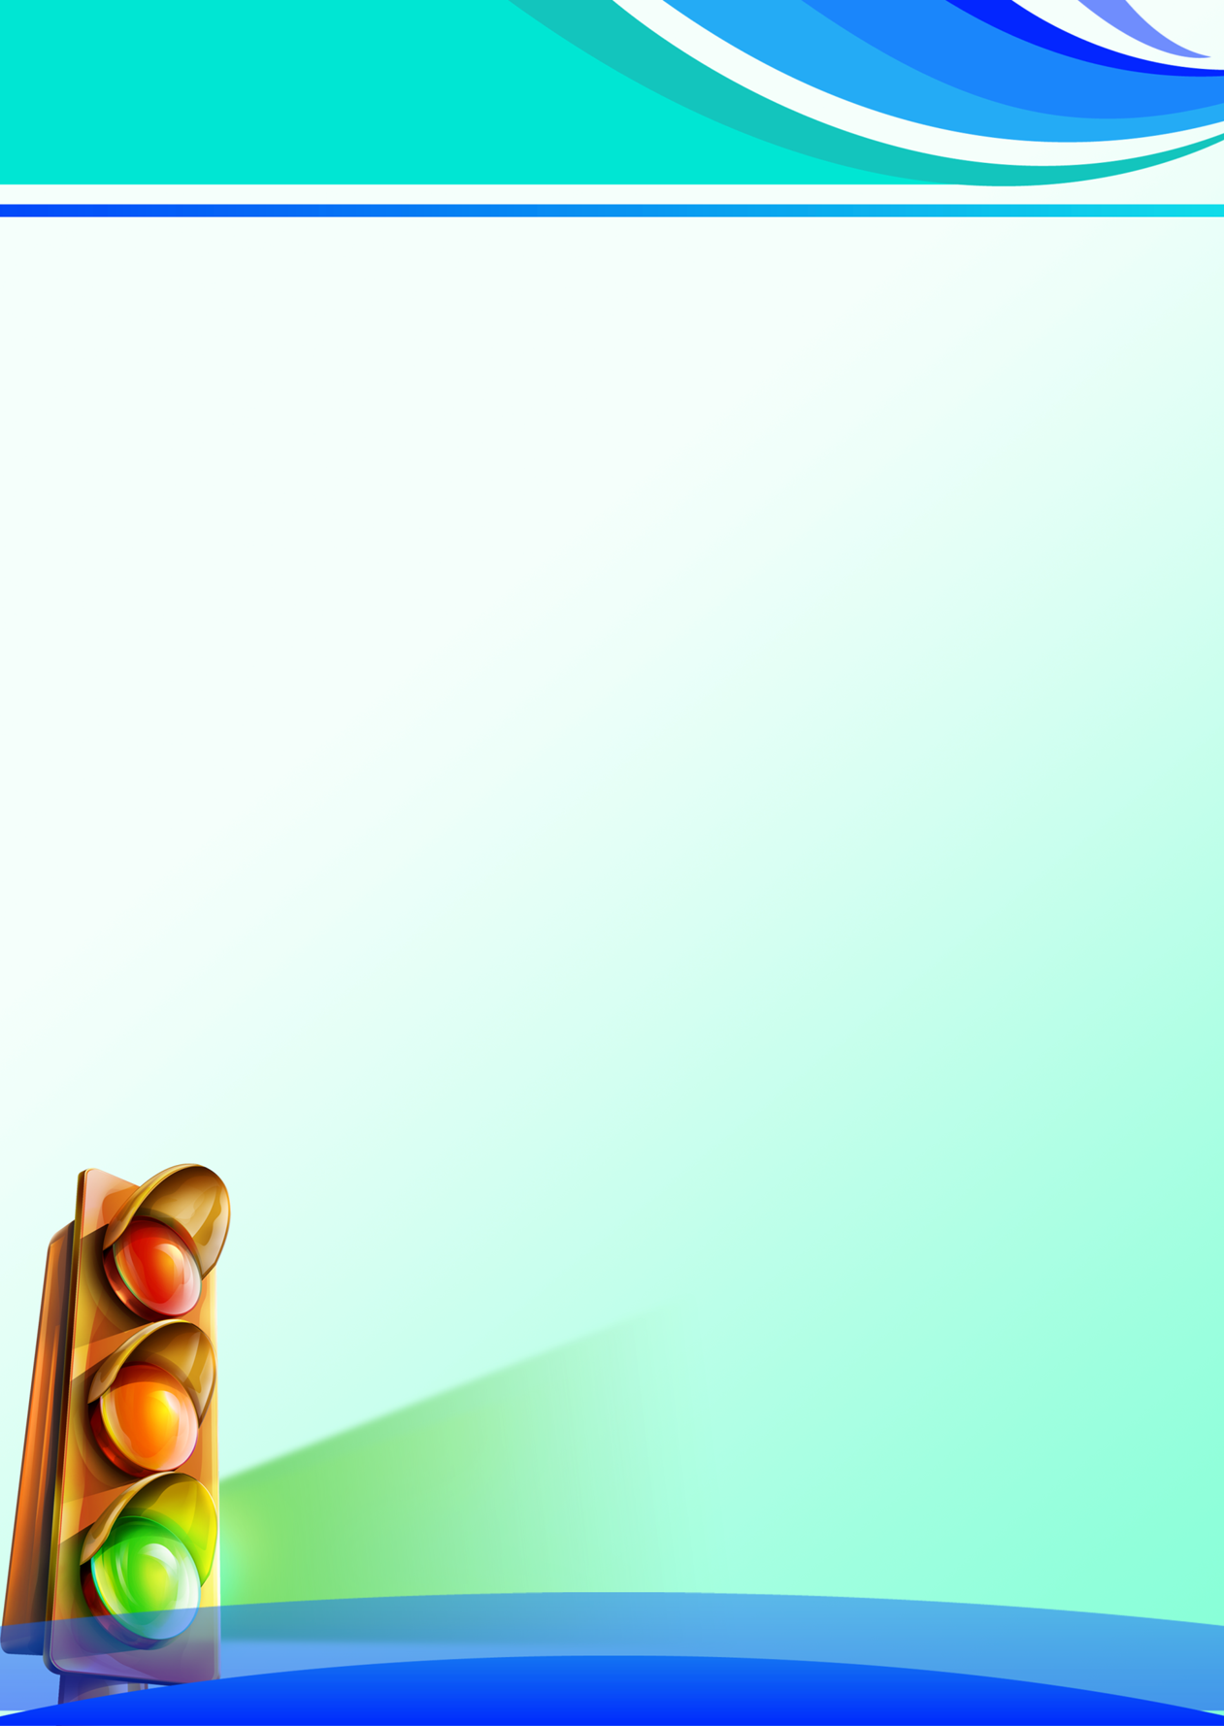

Готовясь перейти дорогу
Остановитесь, осмотрите проезжую часть.
Развивайте у ребенка наблюдательность за дорогой.
Подчеркивайте свои движения: поворот головы для осмотра дороги. Остановку для осмотра дороги, остановку для пропуска автомобилей.
Учите ребенка всматриваться вдаль, различать приближающиеся машины.
Не стойте с ребенком на краю тротуара.
Обратите внимание ребенка на транспортное средство, готовящееся к повороту, расскажите о сигналах указателей поворота у машин.
Покажите, как транспортное средство останавливается у перехода, как оно движется по инерции.
При переходе проезжей части
Переходите дорогу только по пешеходному переходу или на перекрестке.
Идите только на зеленый сигнал светофора, даже если нет машин.
Выходя на проезжую часть, прекращайте разговоры.
Не спешите, не бегите, переходите дорогу размеренно.
Не переходите улицу под углом, объясните ребенку, что так хуже видно дорогу.
Не выходите на проезжую часть с ребенком из-за транспорта или кустов, не осмотрев предварительно улицу.
Не торопитесь перейти дорогу, если на другой стороне вы увидели друзей, нужный автобус, приучите ребенка, что это опасно.
При переходе по нерегулируемому перекрестку учите ребенка внимательно следить за началом движения транспорта.
Объясните ребенку, что даже на дороге, где мало машин, переходить надо осторожно, так как машина может выехать со двора, из переулка.
СПАСИБО ЗА ВНИМАНИЕ!

